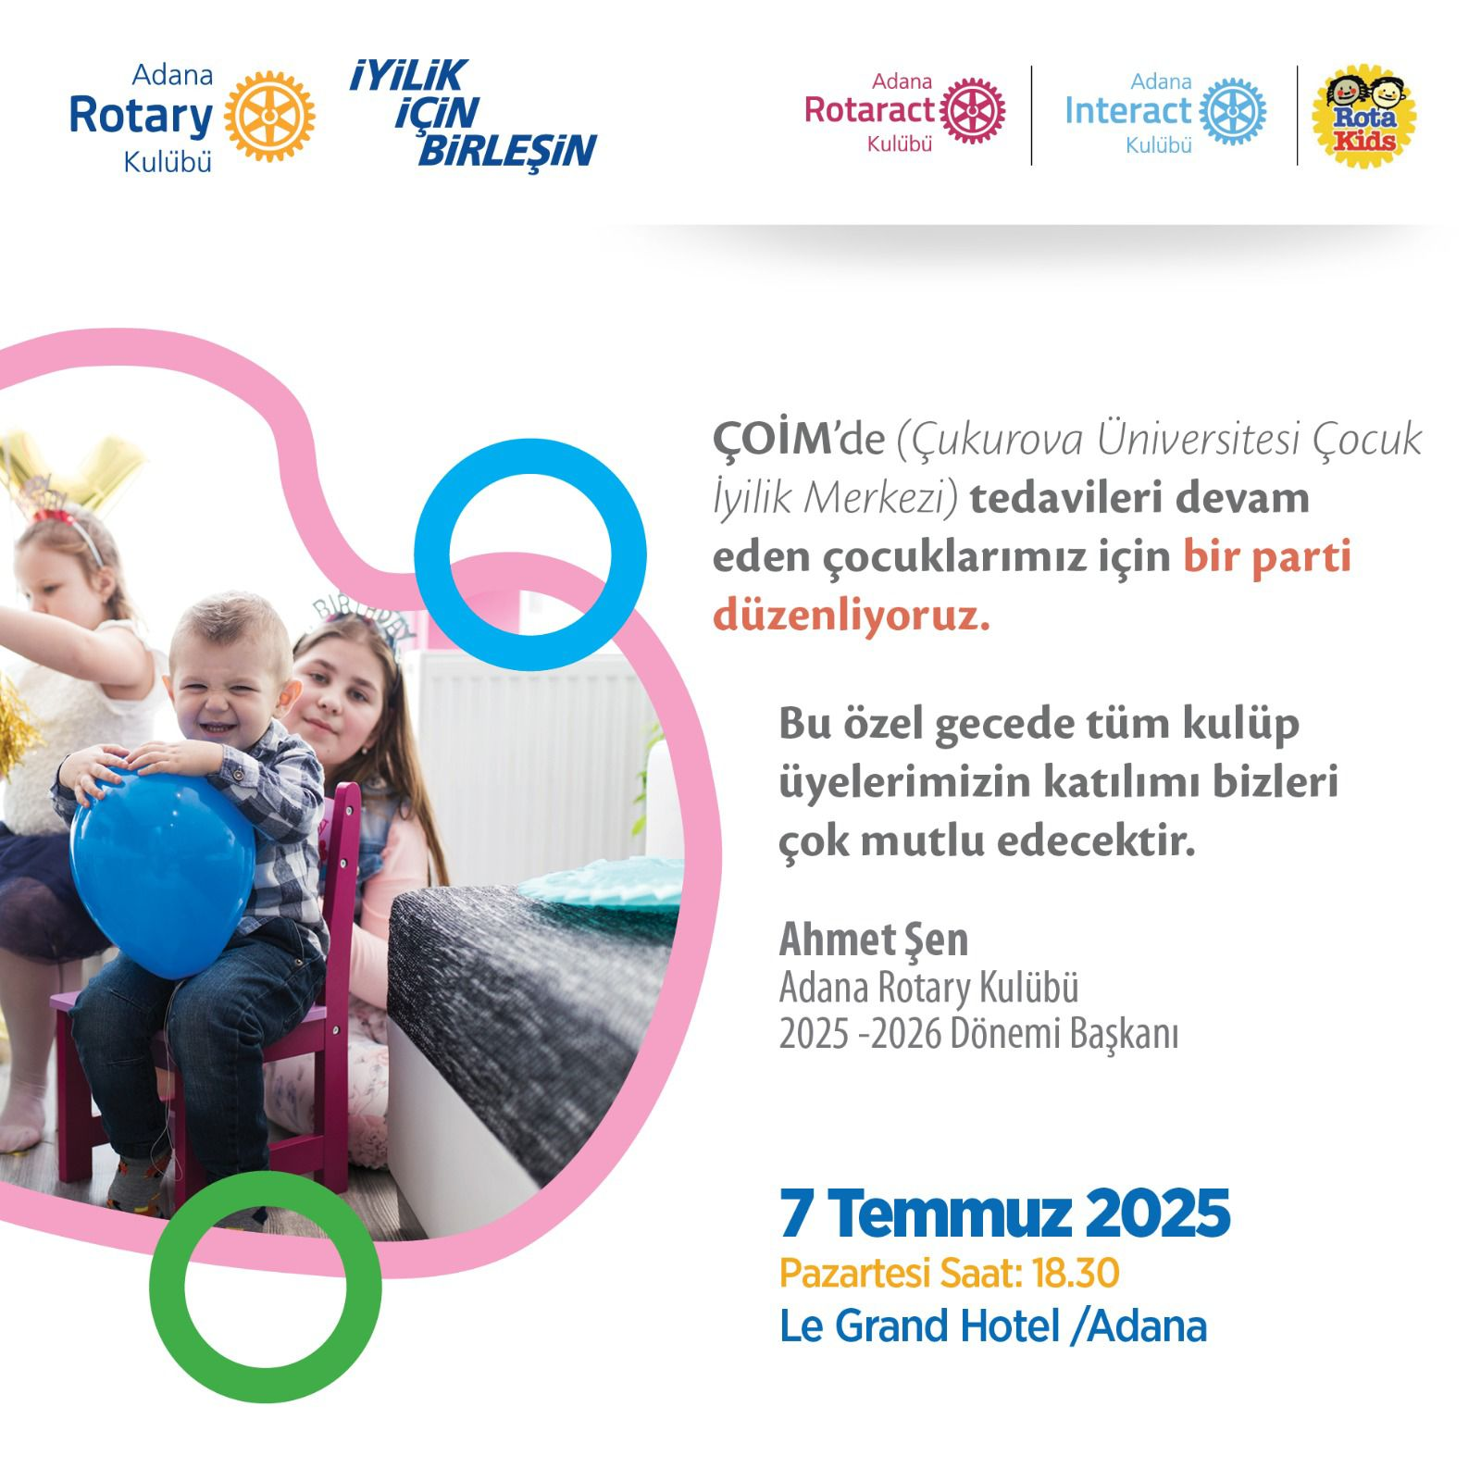

**Proje Adı:** ÇOİM parti

**Proje Ortakları:** Adana Rotary Kulübü, Adana Rotaract Kulübü, Adana Interact Kulübü, Rotakids

ÇOİM (Çukurova Üniversitesi Çocuk İyilik Merkezi);6 Şubat Maraş depreminde uzuvlarını kaybeden çocuklara kısa vadede bütüncül bakım ve rehabilitasyon hizmetleri sağlamak ve uzun dönemde Çukurova Üniversitesi bünyesinde çocuk ortopedik rehabilitasyon konusunda mükemmeliyet merkezi kurmak üzere başlatılmış bir girişimdir.

Çukurova Üniversitesi’nin liderliğinde ilerleyen projenin yürütücü ortağı Çukurova Üniversite Sanayi İşbirliği Vakfı’dır. Proje sponsorları başta Hüsnü Özyeğin Vakfı, Turkish Philanthropic Funds, Bridge to Turkey Fund ve Türkiye Bankalar Birliği ile beraber projenin bilimsel ve tıbbi desteği Türk Pediatri Kurumu (TPK) ve Türk Çocuk Acil Tıp ve Yoğun Bakım Derneği (ÇATYBD) tarafından sağlanmaktadır.

Dönem, dönem tedavileri için farklı şehirlerden gelen çocuklarımız için kaldıkları otelde bir parti düzenleyerek, hem ailelerine, hem çocuklarımıza farklı bir gün yaşatmak.

Ayrıca çocuklarımız için çeşitli hediyeler verilecektir.